Bild:
Editor Autor: Kerstin Wabner
Location Ort: Bendorf
Photo Foto: Wolfgang Kröll
Date Datum: 20.01.2021

Ein SENNEBOGEN 870 Hybrid in der Raupenversion fand seinen Hafen bei BUS Bendorf

Mit über 6000 Betriebsstunden hat der SENNEBOGEN 870 Hybrid im Binnenhafen Bendorf bereits viel bewegt: Seit 2017 befindet sich der Hafenkoloss mit Raupenfahrwerken auf dem Kai der Bendorfer Umschlag- und Speditionsgesellschaft und wird auf ganzer Linie geschätzt: Er arbeitet besonders effizient und flexibel, dank deutlich gesenktem Energieverbrauch sowie durch die Möglichkeit, zahlreiche Anbaugeräte nutzen zu können, um auf die unterschiedlichen Anforderungen des Binnenhafengeschäfts zu reagieren. Die Region am Rheinufer ist bekannt für die ansässigen Tonproduzenten und BUS Bendorf als Verladehafen hilft diesen Unternehmen, Ware von Bendorf in die Welt zu verschiffen.

Schüttgut, Stückgut, Holz – alles ist bei BUS Bendorf möglich. Deshalb setzen Umschlaggesellschaften wie die Rheinland-Pfälzer auch immer häufiger auf Umschlagbagger, die die teilweise in die Jahre gekommenen Krane am Kai ablösen. Die Gründe sind vielfältig: Kontinuierlich stieg über die letzten Jahre hinweg das Umschlagvolumen in Binnenhäfen an und es werden mehr Güter über den Wasserweg transportiert. Zudem ist es, je älter die vorhandenen Kranmodelle werden, immer schwieriger Ersatzteile aufzutreiben. Ein Umschlagbagger absolviert obendrein, je nach Material, zwei Arbeitszyklen in derselben Zeit, in der ein Kran lediglich einen Zyklus schafft. Auf die einfache Handhabung kommt es an: Mithilfe von Schnellwechslern können sich Fahrer nach dem Plug & Play-Prinzip in wenigen Augenblicken auf eine neue Umschlagsituation einstellen. Genau so arbeiten die Hafenspezialisten bei BUS Bendorf: Bisweilen ist täglich ein neues Schiff am 300 m langen Kai des Unternehmens zu finden, das mit Ton aber auch diversen anderen Schütt- und Stückgütern wie Erdaushub, Holz oder Big Bags beladen werden muss. Jährlich schlägt das Unternehmen nun mit dem SENNEBOGEN 870 Hybrid rund 300.000 t Material um, verfügt über insgesamt 900 m Kai-Länge, zwei Anlegeufer, an denen der 870 E flexibel eingesetzt wird, und 65.000 qm Lagerflächen.

Durchdachtes Maschinen-Design: Nicht nur optisch eine Spezialkonfiguration
Hinsichtlich der Mobilität gewinnt der SENNEBOGEN 870 Hybrid im Vergleich: der Hafenkran bei BUS Bendorf wurde auf einem verfahrbaren Schienenportal montiert, das ihn Schiffe auf der gesamten Länge des 300 m langen Kais bedienen ließ. Andererseits war er aber auch auf diesen einen Fahrweg beschränkt: Einsätze auf dem rund 500 m entfernten, zweiten Kai blieben so unmöglich. Dadurch, dass die Wege dorthin auf maximal 5 m Durchfahrtshöhe begrenzt sind, musste eine ausgefeilte Lösung her, die jedoch die nötige Reichweite und Umschlag-Power eines 870 E Hybrid mitbringt: Kurzerhand verringerten die Experten bei SENNEBOGEN und dem Vertriebs- und Servicepartner BRR die Höhe des Auslegers in Transportstellung auf 4,80 m, indem sie eine Sonderkinematik realisierten.

Rein optisch fällt der Umschlagbagger am Rheinufer definitiv auf: Knalliges Rapsgelb ziert den Oberwagen, Enzianblau den Ausleger gemäß den Firmenfarben von BUS Bendorf. Die 25 m lange Spezial-Hafenausrüstung bietet noch mehr Reichtiefe: Sie ist besonders bei Niedrigwasser von Vorteil, denn der Kaimauer in Bendorf ist eine Schrägböschung vorgelagert, Schiffe müssen somit unter Umständen 10 bis 12 m von der Mauer entfernt anlegen und dennoch beladen werden. Durch das breite Abstützquadrat des schweren Raupenunterwagens steht der Umschlagbagger bei voller Ausladung und großen Lasten im Greifer dennoch stets sicher am Kai. Das entscheidende Feature des Umschlagbaggers ist für Geschäftsführer Markus Stock allerdings das SENNEBOGEN Green Hybrid System: „Durch die Rekuperationsenergie ist deutlich weniger Spritverbrauch zu verzeichnen, und wir können nun noch effizienter arbeiten. Ich persönlich schätze, dass die Maschine sehr zuverlässig arbeitet und quasi immer verfügbar ist. Durch die anwenderfreundliche Elektrik können wir unter gezielter Anleitung auch teilweise selbst Hand anlegen!“

Mit Präzision für den Anwender geschaffen
Das Rezept für einen geborenen Umschlagbaggerfahrer lautet, früh anzufangen: „Schon mit 3 Jahren saß ich das erste Mal auf schwerem Gerät, denn mein Vater hat früher in einem Steinbruch gearbeitet. Ich möchte also behaupten, dass ich schon in fast jeder Art von Bagger gesessen bin – aber ich bin noch nie einen besseren gefahren als den SENNEBOGEN 870 Hybrid“, berichtet der stolze Fahrer Maik Hannöver von BUS Bendorf. Als Anwender verbringe er viele Stunden im bequemen Sitz der SENNEBOGEN Mastercab und ergänzt: „Und ich fühle mich sehr wohl!“

[Bildunterschrift:]
SENNEBOGEN 870 E-Serie Hybrid: Vielfältig einsetzbar mit Schnellwechsler am Stiel und sparsam im Betrieb dank Green Hybrid System
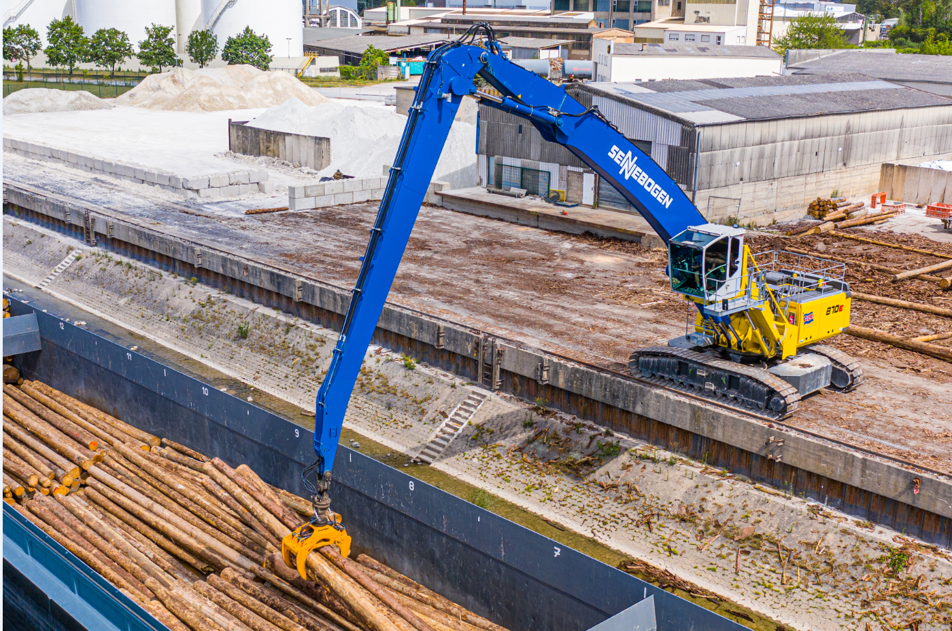

Umschlagbagger 870 Hybrid von SENNEBOGEN mit 25 m Ausrüstung, um Schiffe auch bei Niedrigwasser bestens beladen zu können – für die nötige Stabilität sorgt der breite und schwere Raupenunterwagen
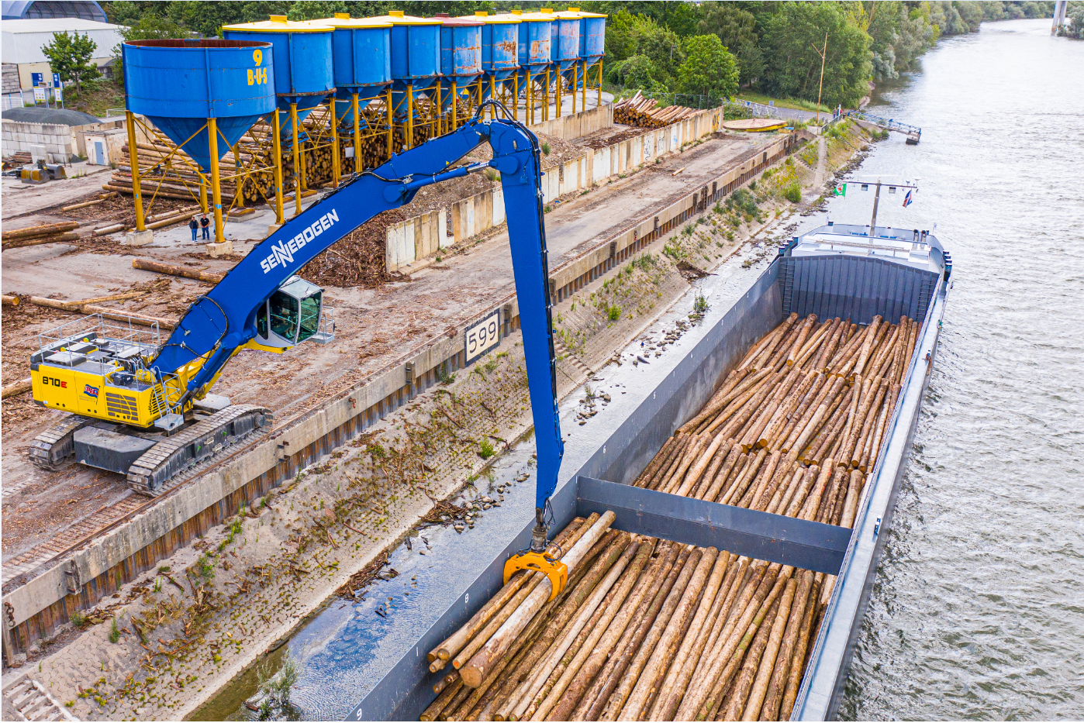

Dank der großzügigen Kabine Mastercab genießt der Fahrer die perfekte Rundumsicht, um präzise diverse Schüttgüter, Stückgut und Holz verladen zu können
